День ПДД в МБОУ ООШ с.Комаровка
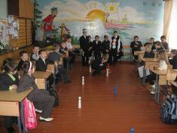
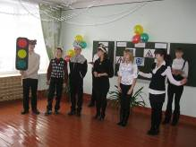
Сегодня, 15 декабря 2011 года, в МБОУ ООШ с.Комаровка состоялся день ПДД, в котором принимали участие все классы без исключения. Было организованно 6 станций, за каждую был ответственным определенный класс. Наше мероприятие началось в 11.40 и закончилось в 14.05 после подведения итогов. Победителями оказались ученики 9 класса с конкурсной программой «Правила дорожные знать каждому положено», классный руководитель Хайрова Н.Е., на втором месте оказались ученики 5 класса с литературной композицией «Правила дорожного движения», классный руководитель Кавкаева Л.Б. и почетное третье место заняли наши малыши, ученики 1 и 4 класса с познавательно-игровой программой по ПДД «Путешествие в страну Светофорию», классные руководители Воробьева Л.В и Семенова Ю.Ю. Данное мероприятие очень понравилось нашим ученикам, все были заинтересованы ходом проведения мероприятия и каждый ученик надолго, а точнее, навсегда запомнил все правила дорожного движения, которые он должен соблюдать.
